「圓」單元共備學習單

想法源自：CA。設計者：陳梅仙(20180626版)。套用與編修「反思提問」：連琨銘

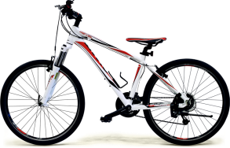
- 單元名稱：圓
- 反思提問：
- 我們為什麼要學生學習「圓」概念？
- 回答出這個問題，才能在任教本單元一開始，問出一個貼切的問題，引導學生進入「圓」的世界。
- 在生活中涉及「滾動」、「旋轉」、「固定距離下的範圍(例如離震央30公里的範圍、颱風影響的範圍)」、「完美的對稱圖形」、「鐘面(用角度表達時間)」、「美食(例如Pizza)」、「藝術或日常用品(例如：圓盤、戒指、耳環)」…等等，都會與「圓」密切相關。
- 因此問孩子「假如腳踏車的輪子不是圓形時會發生什麼事？」就非常容易引導學生切入思維「圓的概念」與「圓的應用」。
- 參考維基百科「圓」：https://zh.wikipedia.org/wiki/%E5%9C%86

- 到底什麼是「圓」？什麼是「不圓」？如何把「不圓」變成「圓」？如何用較明確的說法來表達「圓」？
- https://youtu.be/C_ih4U674cI(7’02’’)
- 「不圓」和「圓」之間透過「摺紙」、「搓揉」來來回回，讓學生具體感受「圓」。我們想要完整的瞭解一個事物的本質或特質，需要全面的瞭解「符合它的特質」和「不符合它的特質」
- 當孩子有深刻的思維腳踏車輪子設計成「圓形」的意義與用處後，再引導孩子切入圓的定義(試圖符合概念發展的自然脈絡)。

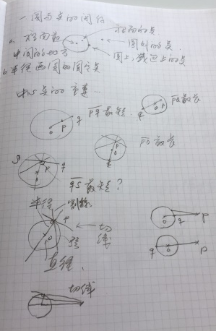
- 先談「圓心」還是先談「圓」？如何讓學生感受「點與圓」的關係及其性質？
- 「點與圓」關係的核心概念必然會討論「點與圓心的連線(連心線)」和「圓的半徑」。
- 直接向學生說「點和圓心的連線(連心線)」是解題關鍵，學生沒感覺。
- 嘗試用地震震央和地震安全(受災)範圍，核電廠爆炸的安全範圍(例如日本福島事件)…等等來讓學生發現「點與圓心的連心線」和「圓的半徑」的重要性。(讓學生徒手畫)
- 梅仙師學習單讓學生徒手嘗試畫「線段和圓的關係」、「直線和圓的關係」，讓學生經歷「general ⟹ specific ⟹ how to prove」感覺更強烈。
- 等到學生操弄感受「圓與線段」、「圓與直線」的關係後再討論下列：
  - 判斷點在圓內、圓外、圓上
  - 圓內一點到圓上的「最短距離」、「最長距離」
  - 圓外一點到圓上的「最短距離」、「最長距離」

- 為什麼要學「圓心角」？為什麼要學「圓周角」？
- 「圓心角」：日常生活中分切圓形(例如Pizza、鐘面)自然會涉及
- 「角的概念」本身和旋轉有關：十九世紀末 Schotten 的說法，把角度的定義方式劃分為三類：（一）角是兩條直線方向間的差別。(二）角是從一邊旋轉到達另一邊的量。 （三）角是兩條直線相夾的那部分平面。 (引自：李國偉《中國古代對角的概念》)
- 「圓周角」和三角學的發展有關：古希臘天文學家為了解決天文學中的計算問題，把三角形放在圓形中來討論(托勒密：弦表)，此時三角形的邊成為了弦，而圓心角和圓周角自然而然在討論中呈現。(引自HPM2014第三卷第4期)
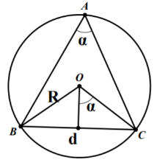
- 古巴比倫和古埃及已經知道圓心角是圓周角的2倍，但直到古希臘泰勒斯才第一次證明。

- 如何引導孩子體察與討論對等弧(或等弦長)的「圓心角」皆相等？
- 適當的提問，讓學生實際操作感受。例如：「同一個圓當中，當圓心角角度改變的時候，什麼會跟著改變」
- 配合「旋轉」的概念：引導學生觀察「鐘面」、或用一個扣條旋轉出一個「圓心角」讓學生觀察「圓心角」和「弧」的連動關係。

- 如何引導孩子體察與討論對等弧(或等弦長)的「圓周角」皆相等？
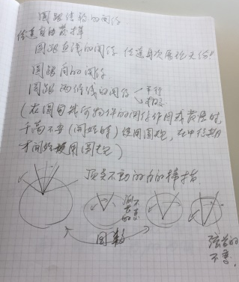
- 問上述問題是因為「圓周角」在歷史上的發展和「三角形」、「弦」的概念有關，因此可以藉由設計以下活動引導學生觀察思考：
- 用兩條鐵線(或竹筷)製作一個角，在黑板上畫圓，
  - 在「圓內(外)」固定一A點，將角的頂點固定在A點上左右轉動讓學生觀察測量對應弧長的變化。(圓心上第5點已操作過，學生很自然可以操作非圓心上的位置)
  - 在「圓上」固定一A點，將角的頂點固定在A點上左右轉動讓學生觀察測量對應弧長的變化
  - 配合p4學習單中用橡皮筋來呈現固定弧長對等圓周角
- 用大湯匙挖窄的瓶口或配合三角板和圓形(色紙)，利用厚紙板製作可以卡住三角板的教具模型(圓環缺一口)
- 已知對等弧的「圓心角」皆相等，為了要證明對等弧的「圓周角」皆相等，自然就需要借用此概念來證明。
- 因此引導當學生在實驗測量過程觀察到對等弧的圓周角「看似」相等，此時學生在有證明需求的前題下，再引導學生討論「圓心角」和「圓周角」的關係就更有好的銜接性。(配合橡皮筋拉到較好算的位置：直徑)
  - 引導學生思考討論對同一弧的「圓心角」和「圓周角」的分類。
  - 引導學生思考討論對同一弧的「圓心角」和「圓周角」的關係。

- 圓周角和弦切角有什麼關係？怎麼從圓周角變出弦切角？
- 配合三角板和圓形(色紙)，利用厚紙板製作可以卡住三角板的教具模型
- 配合數學幾何軟體GGB
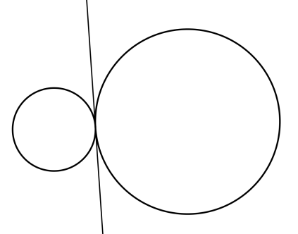
- 什麼是切線？什麼是割線？和圖形交一點是切線？穿越圖形的線是割線？
- 穿越圖形不一定是割線
- 嘗試從輪胎滾動和地面接觸面積小，減少磨擦力，來看切線
- CA的講法更特別：切線：透過不斷放大，在切點的附近，分不清誰是切線誰是曲線
- 透過GGB操作來呈現「分不清」

- 切線和曲線有幾種不同的位置關係？試著畫畫看!
- 此處的曲線指的是一段圓弧
- 實際讓學生拿圓和直線，或徒手畫，來感受切線的意義

- 是先有三角形還是先有外接圓？
- 我目前找數學史的資料尚未找到答案

- 外接圓是包住三角形最小的圓嗎？
- 否

- 請徒手畫圓，你可以找出幾種不同的畫法來表現圓和下面圖形的位置關係呢

- 核心概念
- 圓周角：使用弧度來表現角度，因為弧度是角度轉出來的!角度和弧度是連動關係。
- 切線：透過不斷放大，在切點的附近，分不清誰是切線誰是曲線。
- 「分不清」的說法較少見，也很難想像，但很貼近學生的語言
- 透過GGB操作來呈現「分不清」
- 從徒手畫圓感受位置關係後再使用尺規作圖。
- 有圓規和直尺為何還要徒手畫⟹更強烈的感受到物件之間的關係

- 概念發展脈絡
- 從感受圓，到徒手畫圖觀察圓和幾何圖形之間的位置關係(請看附件)
- 圓心角和夾弧一樣大
- 拿一根扣條轉出360度，讓學生看到弧長和圓心角的連動，談出弧度=圓心角
- 圓周角和夾弧的關係
- 圓心角和夾弧的弧度一樣大，那圓周角呢？做實驗!
  - 讓學生看到圓周角很明顯比圓心角小
  - 讓學生看到圓周角會因夾弧變大而變大，反之亦同!
  - 猜想：所以或是，夾弧弧度相同，圓周角也許就會相同？!圓周角相同，夾弧弧度就相同？!

實驗！
圓周角相同，夾弧弧度就相同？！ | 夾弧弧度相同，圓周角也許就會相同？！
使用木條做1個固定角度的黑色夾角夾出紅色弧長，改變圓周角擺放位置，檢查夾弧的大小是否會相等。 | 使用木條做1個固定角度的黑色夾角夾出紅色弧長，在夾同弧下使用藍色橡皮筋拉出圓周角，移動黑色夾角檢查是否會和藍色夾角相等。

4.圓周角的大小！將圓周角拉到好算的地方，從外角定理看到圓周角就是夾弧度度數的一半。
配合使用色紙摺圓、大頭針、橡皮筋

5.固定夾弧把圓周角(使用木條固定角度)拉到最邊邊就變成了弦切角！
配合使用色紙摺圓、竹筷

6.切線！以半徑為參考線段，從割線的兩個交點到2個交點的分不清，再到分成2個交點，看到割線變成切線的那一瞬間必須和半徑垂直。
配合使用GGB呈現

五、觀摩、討論&修改
1.參考影片
數學新世界--CA談數學--20171108 臺東縣瑞源國中 圓形 part2
數學新世界--李昕儀、吳如皓談數學--20171110 宜蘭縣研習中心 因式分解、圓part3
數學新世界--CA談數學--20141023 暖暖國中 圓的性質 part1
數學新世界--CA談數學--20141023 暖暖國中 圓的性質 part2
2.針對單元核心概念、概念發展的教學脈絡進行細部分析或調整。
3.找出屬於自己最自在的概念發展的教學脈絡。

六、講師自己要準備的材料
鐵絲、竹筷、色紙、剪刀、膠水、厚紙板、大張空白海報紙、色筆、三角板、長尾夾、大頭針、橡皮筋。

20170904 CA在臺東縣卑南國中https://youtu.be/C_ih4U674cI

1.櫻桃小丸子全班團體照，哪一個人的臉最圓呢？哪一個人的臉最大？
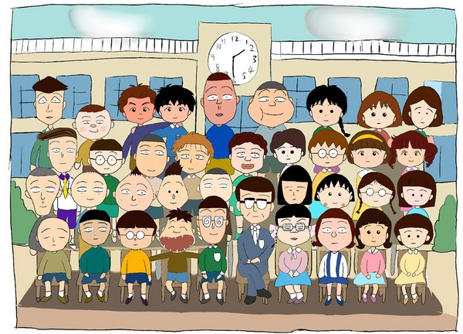
不管從哪裡量都一樣寬
直徑的感覺
直徑感覺圓的大小
怎麼檢查圓不圓？
怎麼把不圓變成圓？
怎麼把圓變成不圓？

2.腳踏車的輪子為什麼要設計成圓形的呢？正方形的不行嗎？
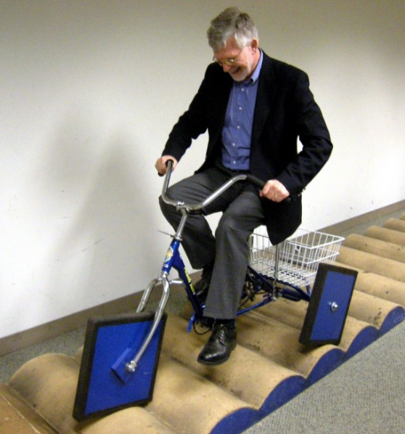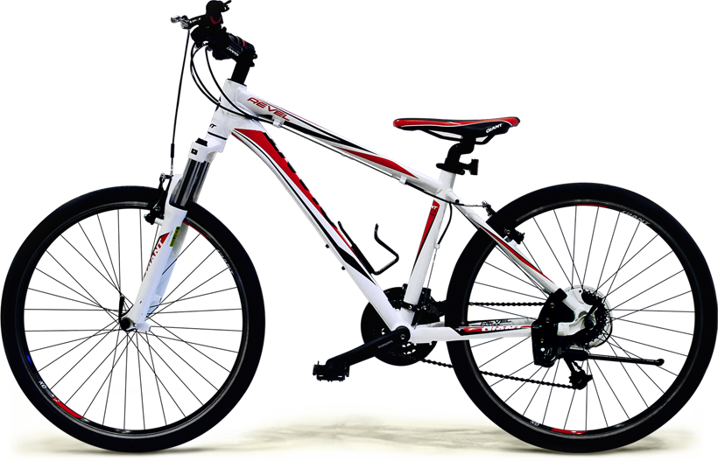
圓：不管從哪裡量都一樣寬

3.請不用任何工具，想盡辦法畫出一個最圓的圓。
比較：誰畫得最圓(不管從哪裡看都一樣寬)？誰畫的圓最大(直徑) 比較：誰畫得最圓(不管從哪裡看都一樣寬)？誰畫的圓最大(直徑)？

4.拿出一張紙，想盡辦法透過摺紙剪出一個最圓的圓。發揮你的創意，寫出你的策略。
看到直徑變半徑，半徑畫圓(轉)最方便

5.如果6吋蛋糕賣450元，12吋蛋糕應該賣多少元才划算呢？請勾選
□450×2 □450×4

6.下面有一個點A，請拿個圓來畫畫看，圓和A點可以有哪些不同的擺放關係？發揮你的創意畫出來！  A | 7.下面有一個圓，請拿線段來畫畫看，畫出線段和圓不同的擺放關係。  這部分討論完再回到圓內(外)一點到圓最短(長)距離
8.下面有一個圓，請拿直線(兩端可以無限延伸)來畫畫看，畫出直線和圓不同的擺放關係。  畫出各種關係，其中有一種剛好交於一點。你怎麼確定它是交於一點而不是兩點？ | 9.下面有2條平行直線，請拿圓來畫畫看，畫出直線和圓不同的擺放關係。
12.下面有2條相交線，請拿圓來畫畫看，畫出直線和圓不同的擺放方式。 | 13.角的擺動part1！在透明片上畫兩條相交的直線，定住圓和交點(圓內)，擺動角度！
14.角的擺動part2！在透明片上畫兩條相交的直線，定住圓和交點(圓心)，擺動角度！ | 15.角的擺動part3！在透明片上畫兩條相交的直線，定住圓和交點(圓周)，擺動角度！
16.角的擺動part4！在透明片上畫兩條相交的直線，定住圓和交點(圓外)，擺動角度！ | 17.三條直線！請拿圓來畫畫看，畫出三條直線和圓不同的擺放關係。
18.兩個圓！下面有一個圓，請拿圓來畫畫看，畫出兩個圓不同的擺放關係。  教學脈絡與想法：從感受、實驗、需求到做出來、可以用  1.感受圓(一樣寬：直徑)與不圓(滾、動、搓、摺、剪)  (1)怎麼從圓變成不圓  (2)怎麼從不圓變成圓  2.拿圓和其它幾何物件實驗位置關係(手繪)  (1)覺察到圓心與半徑的重要性：方便說清楚位置關係  (2)覺察角度與弧長關係：圓心角、圓內角、圓周角、圓外角  (3)覺察有趣的關係：外心、內心、旁心、切線、割線  3.尺規作圖：決定點的位置，畫出精確的圖形 | 19.兩個圓和一條直線！下面有一條直線，請拿兩個圓來畫畫看，畫出兩個圓和一條直線不同的擺放關係。

20.下面哪一個是圓形？請勾選！
21.請利用手邊工具畫出一個圓，怎麼檢查一下你畫的圓圓不圓呢？ |  | 22.以A點為圓心，要怎麼畫圓  (1)才可以把B點包進圓內？  (2)才可以剛好通過B點？  (3)才可以讓B點在圓外？  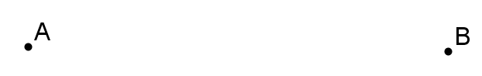
23.以A點為圓心，要怎麼畫圓  (1)才可以和直線相切？  (2)才可以和直線相割？  (3)才可以讓直線在圓外？ |  | 24.以A點為圓心，要怎麼畫圓  (1)才可以和圓B相切？  (2)才可以和圓B相割？  (3)才可以把圓B包在圓A內？

25.尺規作圖：從已知點畫出想找的點的位置
(1)畫一條直線：你是怎麼畫出來的？ | (2)畫一個圓：你是怎麼畫出來的？

